

**제출일** : 2019-06-12

**과목명** : 모바일 플랫폼

**담당교수님** : 이재동 교수님

**학과** : 소프트웨어학과

**팀원** : 32152006 박현주

32154546 지인성

32154579 차성민

**목차**

**Ⅰ. 플랫폼의 개요**

1. 배경 목적 및 필요성……………..…………………………………………………………………………….4

2. 플랫폼의 목표………………………………………………………………………………………………………5

3. 플랫폼의 특장점, 내용 및 범위…………………………………………………………………………..5

**Ⅱ. 현황 분석**

1. 국/내외 현황 조사 및 분석

(1) 넷플릭스……………………………………………………………………………………………………………..6

(2) 스팀……………………………………………………………………………………………………………………7

**Ⅲ. 플랫폼 추진 방법, 전략 및 추진 일정**

1. 플랫폼 추진 체계………………………………………………………………………………………………..10

2. 플랫폼 추진 전략………………………………………………………………………………………………..11

3. 플랫폼 추진 일정 및 마일스톤…………………………………………………………………………..12

**Ⅳ. 플랫폼 개발 환경 및 구현 방안**

1. 플랫폼의 정의, 비전, 목표…………………………………………………………………………………15

2. 핵심 개발 내용 및 유형…………………………………………………………………………………….17

3. 플랫폼 서비스 모델 및 시나리오………………………………………………………………………19

4. 개발환경 및 향후 구현방안……………………………………………………………………………….21

**Ⅴ. 비즈니스 모델 및 개선방안**

1. 개선방안…………………………………………………………………………………………………………….24

2. 비즈니스 모델……………………………………………………………………………………………………28

**Ⅵ. 결과 및 기대 효과**

1. 결과 및 기대효과

(1) 결과 및 기대효과…………………………………………………………………………………………….29

(2) 팀 자체 공헌도 평가……………………………………………………………………………………….30

2. 요약문………………………………………………………………………………………………………………30

**Ⅶ. 미팅일지 및 작업 후기**

1. 작업후기…………………………………………………………………………………………………………..31

2. 미팅일지…………………………………………………………………………………………………………..33

1. **플랫폼의 개요**

1. **배경, 목적 및 필요성**

4차 산업혁명이 도래함에 따라 우리 주변 환경도 기술적으로 많이 발전하고 있고, 변하고 있다. 그 중에서 많은 사람들의 관심을 받으며 커지고 있는 분야 중 하나가 AR, VR 분야이다.

AR이란, Augmented Reality의 약자로 증강현실을 말하고, VR이란, Virtual Reality의 약자로 가상현실을 말한다. VR이 이미지, 주변 배경 객체 모두를 가상의 이미지로 만들어 보여주는 반면, AR은 현실에 기반하여 추가되는 정보만 가상으로 만들어 보여준다. 즉, AR과 VR이 다른 점은 가상의 공간이 아닌 현실세계 공간에 가상의 객체를 더해 현실을 확장, 증강한다는 점에서 차이를 보인다고 할 수 있다.

AR, VR의 기술이 발전하는 만큼 이들을 활용하는 다양한 컨텐츠가 많이 개발될 것으로 보이고 있고, 현재에도 이를 활용한 게임이나, 서비스가 많이 만들어져 사람들에게 제공되고 있다. 하지만 장비의 제한, 공간의 제한, 기술적 미완성 등의 이유로 AR, VR을 활용한 다양한 컨텐츠들이 사람들의 일상생활에 녹아들 만큼 발전, 생활화되지 않았고 좀 더 많은 사람들이 다양한 AR, VR을 이용한 다양한 컨텐츠를 사용할 수 있도록 지금도 많은 개발이 이루어지고 있고, 앞으로도 이를 활용한 컨텐츠들은 더 늘어날 것으로 기대된다.

추가로, 시대적흐름으로도 AR과 VR컨텐츠들의 필요성은 높아만 가고 있다. TV, PC, 모바일, 태블릿 PC 등 콘텐츠를 소비할 수 있는 디바이스가 확대되면서 이용자들이 시·공간적 제약을 뛰어넘어 언제 어디서나 자신이 원하는 콘텐츠를 원하는 시간에 맞춰 소비할 수 있는 환경이 구현되었는데 이와 같이 ‘언제 어디서나 어떠한 단말기(anywhere, anytime, any device, AWATAD)’로도 콘텐츠를 이용할 수 있는 환경이 도래됨에 따라 인터넷을 기반으로 한 동영상 서비스인 OTT(Over The Top)가 빠르게 정착하기 시작했고, OTT 서비스의 성장과 함께 코드 커팅(케이블TV나 위성TV 같은 유선방송을 이용했던 것에서 별도의 선이 필요 없는 온라인 기반 동영상 서비스로 이동해가는 시청 행태) 추세가 확산되면서 미국의 넷플릭스 온라인 스트리밍 서비스가 기존 유료방송의 가입자를 추월하는 등 OTT 동영상 서비스의 시장 지배력은 더욱 커질 것으로 예상된다.

AR, VR을 활용한 다양한 컨텐츠들이 늘어날 것으로 기대됨에 따라 이러한 컨텐츠들을 사람들이 어떻게 쉽고, 간편하게 이용할 수 있을까에 초점을 두어 이번 플랫폼 설계를 진행하였다. 따라서 우리가 설계하는 플랫폼의 원초적인 목적은 사람들이 다양해지는 AR, VR 컨텐츠를 쉽고, 간편하게 이용할 수 있는 것에 있으며, AR, VR기술을 이용한 컨텐츠들이 다양해질 것으로 기대됨에 따라 우리 플랫폼의 가능성과 필요성을 믿고 다른 플랫폼들과의 차별성을 강화하여 시장을 선점해 나갈 것이다.

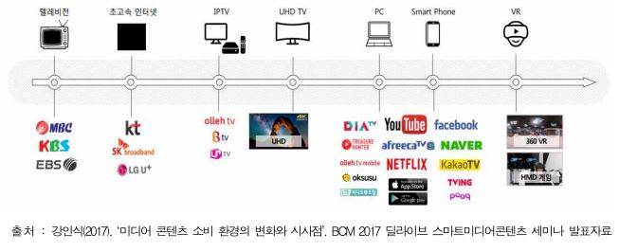

**(2) 플랫폼의 목표**

이 플랫폼의 목표는 사람들이, 자신이 원하는 AR, VR을 이용한 다양한 컨텐츠를 보다 쉽고, 간편하게 이용할 수 있게 하는 것에 있다. AR, VR을 이용한 컨텐츠를 개발한 사람들은 다른 사람들이 자신이 개발한 컨텐츠를 이용할 수 있게 플랫폼에 올리고, 이용자들은 게임, 교육, 스포츠 등 자신이 원하는 분야의 컨텐츠 중 골라서 선택을 하면 그 컨텐츠를 구매하여 이용할 수 있게 하는 플랫폼이다. 따라서 개발자들은 자신이 개발한 컨텐츠를 사람들이 이용할 수 있고, 이로 인해 수익을 낼 수 있으므로 개발자들에게도 자신이 만든 컨텐츠와 이를 이용하려는 이용자들을 연결시켜줄 컨텐츠가 필요하고, 이용자 입장에서도 자신들이 원하는 다양한 컨텐츠를 쉽게 찾고, 구매할 수 있는 장소가 필요하므로 이런 과정들을 간편하고 쉽게 만들어 사람들에게 제공하는 것에 목적이 있다.

또한, 등록되는 컨텐츠는 규격화를 시켜 사용자들이 컨텐츠의 구매 후 이를 다양한 기기나 환경, 모바일 및 웹에서 이용할 수 있도록 한다.

**(3) 플랫폼의 특장점, 내용 및 범위**

우리가 계획하는 플랫폼의 장점은 앞으로 다양해질 AR/VR분야의 컨텐츠를 사람들에게 쉽게 제공한다는 점에 있다. AR/VR 기술을 활용하여 개발할 수 있는 분야는 게임뿐만 아니라 스포츠, 교육 등 정말 다양한 분야로의 확장이 가능한데, 분야가 넓고, 다양해질수록 많은 사람들의 요구를 들어줄 수 있으니 그러한 점이 이 플랫폼의 장점이 되지 않을까 생각된다.

**2. 현황분석**

1. **넷플릭스**

미국 소재의 세계 1위 영화 및 TV 프로그램 스트리밍 서비스

한국은 2016년 1월 정식으로 서비스를 개시

**특징 :**

약 190개국에서 서비스 중이며 총 가입자수 1억명 이상의 거대 플랫폼

다양한 컨텐츠를 제공할 뿐 아니라 킹덤, 격투왕바키(리메이크), 하우스오브카드 등 자체제작 컨텐츠(넷플릭스 오리지널) 등으로 다른 컨텐츠 제공자들과는 다른 차별화를 가지며 성공한 플랫폼.

**기술 :**

넷플릭스의 성공 기술  1순위는 빅데이터였다.

특히 넷플릭스의 빅데이터 분석에 사용한 CineMatch 알고리즘 (자체 영화 추천 시스템)이 있는데

사람들이 어떤 영화를 빌릴까를 결정하는데 어려움을 겪는다는 사실에 주목해 사람들이 소비하는

컨텐츠, 관심 분야를 분석해서 출시된 지 몇 달, 혹은 몇 년이 지나 신 작에 비해 인기는 덜하지만 고객 취향에 맞는 영화를 업로드 하고 추천함으로써 신작에 몰리는 관심을 분산시키고, 만족도도 높임에도 불구하고 비용절감 효과까지 가졌다. 또 시네매치의 추천 알고리즘은 적은 영상 콘텐츠로 사용자 만족도를 높이는데 큰 기여를 했다. 또한 사람들의 관심을 파악하여 자신들만의 오리지널 컨텐츠를 제작하였으며 대표적인 작품이 킹덤, 하우스오브카드이다.

아마존대비 1/10 수준정도의 컨텐츠 수에 불과하고 시장에서 성공할 수 있는 성공 주역의 기술이 됨.

**수익구조 :**

월 구독형 서비스

화질, 이용자수에 따른 요금제 차별화 (베이직, 스텐다드, 프리미엄)

소비자는 자신의 사용 스타일에 따라 요금을 선택할 수 있다.

**AR VR 컨텐츠 현황** :

VR 컨텐츠 : 넷플릭스는 적은 사용자와 VR 피로도를 우려하여 VR 컨텐츠에 투자하고 있지 않다.

출처 : <http://www.itworld.co.kr/tags/28797/VR/99133>

AR 컨텐츠 : AR은 본인들의 컨텐츠와 관계없다고 생각하여 기술적으로만 투자하고 있다.

**(2) 스팀**

밸브 코퍼레이션에서 개발하고 운영 중인 온라인 게임 유통 시스템.

1만개가 넘는 게임들이 있고, 가입 계정이 10억개를 돌파했고, 평균 월간 사용자는 9000만 명을 기록하고있는 ESD 서비스들 중 독보적인 시스템.

대한민국의 활성 유저 수는 18년 2월 20일 기준으로 460만 정도로 추정됨.

**특징**

ESD(Electronic Software Distribution), 즉 전자 소프트웨어 보급업체로서 ESD 유통구조를 활용하여 제품들 할인을 많이 한다. 일반적으로 게임은 하나하나 일일이 패키지로 찍어내서 판매하는 형식인지라 중간중간 배송비, 인건비, 포장비 등의 여러 가격이 자꾸 붙어서 게임 가격이 필연적으로 오를 수밖에 없다. 하지만 ESD의 경우 일단 위의 배송비, 인건비, 포장비 등이 싹 없어지고 남는 것은 서버 유지비용 밖에 없다. 따라서 결론적으로는 게임의 '순수 제작비'만 남는 건데, 게임이라는 게 컵이나 키보드처럼 주문 들어오면 그때그때 새로 만드는 물건이 아니라 일단 한 번 만들어만 두면 계속 여러 사람에게 판매가 가능한 디지털 매체라서 새로 찍어내는 비용 또한 거의 없다. 그러니 아무리 할인을 해도 ESD 업체나 제작사가 *손해를 볼 일은 전혀 없다. 과장 좀 보태면 10원에 팔아도 그 10원이 바로 순수익이 된다는 얘기다.

4년 전 새로 만들어진 환불 정책으로 인해 환불이 간편해졌고, 그에 따라 게임을 사고 바로 환불하는 사람들이 많아지면서 문제가 될 수 있었는데 그에 따라 세일 폭을 크게 하지 않게 됨.

할인을 왜 하는 것인가?

1. 게임의 재활용

게임의 재활용이란, 과거에 출시된 게임들을 세일을 통해 유저들의 시선을 끌게 하여 다시 유저들이 지갑을 열게 만드는 것.  시간이 흐를 수록 과거에 출시된 게임으로 분류되는 게임을 더더욱 많아 지기 때문에 매해 더 많은 이익을 가져갈 수 있다.

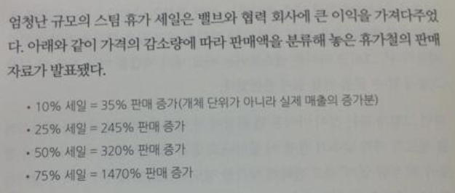

출처 : 코딩호러의 이펙티브 프로그래밍

1. 스팀만의 이미지 구축

공격적인 세일을 반복하면서 화제성을 자주 일으키고, 그런 과정을 통해 스팀만의 이미지가 확실하게 잡히게 되었다. 그 결과 오리진, 유플레이 등의 타 ESD와의 경쟁에서 확실한 이미지를 가지고 승리하게 되었다.

**VR AR 컨텐츠 관리 현황**

스팀 연동 HMD(Head Mounted Display), 즉 머리에 착용하는 디스플레이 장치들

오큘러스 리프트로 인해 VR 게이밍 시장의 확대가 예상되자 발빠르게 도입한 것으로, 앞으로 여러 종류의 HMD가 출시될 것을 고려하여 스팀으로 출시하는 VR 게임들이 전부 동일한 규격을 갖추도록 하는 표준 시스템이다. 이 표준에 맞춰 생산된 HMD 제품은 '스팀 VR' 인증을 받을 수 있다. 현재 스팀 VR 규격 HMD는 HTC Vive가 유일하다.

**수익구조**

수수료를 통하여 수익을 창출하는데, 먼저 스팀에 등록된 게임이 수익을 창출 스팀 내에 등록된 게임이 1천만 달러(한화 약 112억 원) 이상의 수익을 발생시킬 경우, 초과분에 한해 25:75의 비율이 적용된다. 수익이 5천만 달러(한화 약 560억 원)를 초과하면 역시나 해당 초과분에 대해 20:80의 비율이 적용되어 기존보다 10%가량의 수익을 개발사가 추가로 가져가게 된다.

**3. 플랫폼 추진 방법, 전략 및 추진 일정**

1. **플랫폼 추진 체계(팀 멤버 소개 및 역할 포함)**

차성민 - platformer

- 자료 수집 및 플랫폼의 비즈니스 요소 구상

- 비즈니스 모델링 및 서비스 흐름도를 다방면에서 생각

- 팀원들과 평소에도 아이디어 얘기를 하면서 서로의 아이디어를 엮어서 우리 팀 만의 장점으로 만들려고 노력

- 다른 플랫폼 장과 협력 연수를 통해 상호 발전하는 발판마련

박현주 - evangelist

-고객에게 흥미 및 관심을 유발시켜 우리의 플랫폼을 알림

-이용하게끔 해주는 촉매제 역할 수행

-분위기 메이커

지인성 - complementer

- 만들고자 하는 플랫폼의 구성.

- 시스템을 설계하고 구현하는 역할 수행

- 적극적으로 회의가 진행될 수 있게 많은 아이디어를 제시해주고 피드백을 즉각적으로 함.

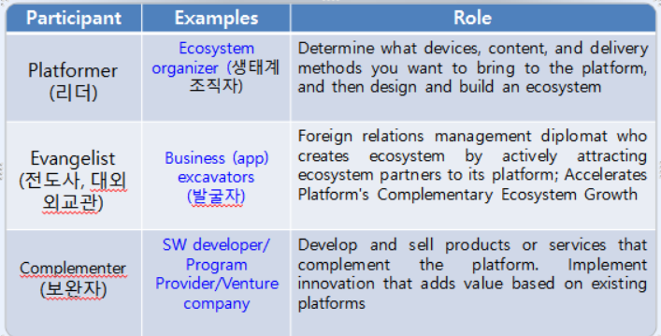

**(2) 플랫폼 추진 전략(팀만의 차별화된 전략)**

1. **구상할 때 구글 문서 사용 (공유 문서)**

**(누구나 새로운 아이디어가 떠오르면 바로바로 수정이 가능하고 누구나 확인 가능)**

1. **다른 조와의 연계(차별화 부분에 반영)**
2. **획기적인 광고방안(차별화 부분에 반영)**
3. **믿을 만한 후기 및 별점 시스템을 통한 신뢰도 쌓기**
4. **소비자 개개인에 맞춘 UI**

선택지를 여러가지 제시해주면서 (글꼴, 배경 등) 모두 선택 시 그걸 토대로 만든 UI를 제공하여 소비자 개개인에 맞춘 UI 제공 그리고 소비자가 직접 테마를 커스텀 하여 만들 수 있도록 지원.

           즐겨 찾기 시스템을 통해 사용하고자 하는 목록들만 표기 지원 및 목록 위치 변경 가능.

**(3) 플랫폼 추진 일정 및 마일스톤 (Short term + long term)**

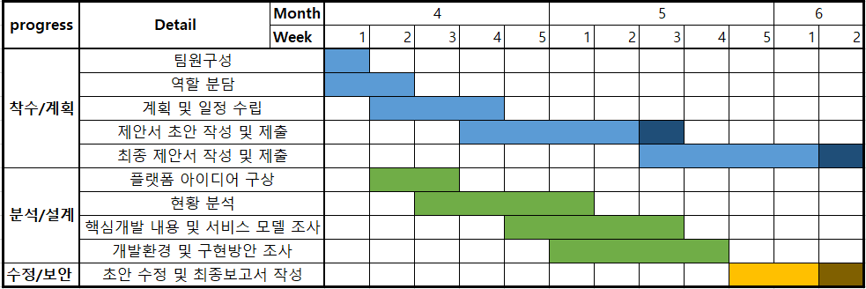

[short term]

**Short Term**

플랫폼을 설계 및 구현하기 전의 short term 추진 일정으로 우선 착수/계획 단계를 거쳐야 한다. 해당 프로젝트를 진행하기 위해 필요한 팀원들을 구성하고 각자의 분야에 맞추어 역할을 분담한다. 팀원 구성 및 역할의 분담을 끝낸 뒤엔 앞으로 어떠한 계획으로 프로젝트를 진행할 것인지에 대한 일정 및 전략을 수립한다.

이렇게 착수 및 계획 단계를 거친 뒤에 분석 및 설계 단계로 들어가 앞으로 설계할 플랫폼의 현황분석을 시작한다. 우리가 계획하는 플랫폼과 유사한 플랫폼의 분석, 현재 많은 사람들이 이용하는 플랫폼이지만 AR/VR 컨텐츠를 제공하는 지에 대한 분석 등 현재 이미 세상에 나와서 서비스 되고 있는 플랫폼들을 분석하고 우리가 그 중에서 어떤 점을 배워야 하는지, 어떠한 차별성을 두어야 하는지를 분석한다. 현황 분석을 하고 나면 핵심 개발 내용 및 서비스 모델을 조사하고, 개발환경 및 구현방안을 분석한다. 앞으로 우리의 플랫폼이 어떤 방식으로 서비스 될지를 생각하여 웹, 앱 혹은 다른 분야로의 개발 가능성을 열어 두고 이에 맞는 개발환경을 조사하고 향후의 구현방안에 대해 조사한다.

분석 및 설계 단계를 마친 뒤엔 해당 프로젝트에 대한 최종 제안서를 수정 및 작성하도록 한다.

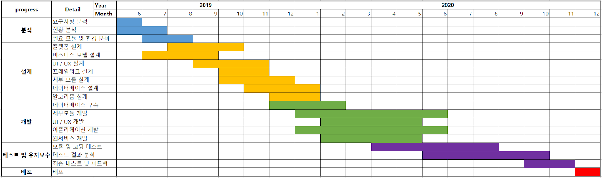

[long term]

**Long Term**

해당 플랫폼의 분석부터 시작하여 배포까지의 기간을 우리는 약 1년 6개월로 잡았다. 이에 대한 상세한 내용은 다음과 같다.

먼저 프로젝트의 시작을 위해 분석 단계를 거친다. 이 단계에서는 소비자들의 요구사항을 분석하여 소비자들이 어떤 서비스를 원하고, 현재 사람들에게 필요하다고 생각되는 서비스는 무엇인지를 정확히 분석한다. 이러한 분석 과정을 통해 정한 서비스와 유사한 서비스는 없는지, 만약 있다면 해당 서비스와 우리의 서비스는 어떤 차별성이 있는지, 어떠한 전략으로 사람들을 우리의 플랫폼으로 끌어당길 수 있는 지를 분석하여 앞으로의 설계에 이를 적용시키도록 한다. 이러한 현황 분석과 동시에 앞으로의 개발에 있어서 필요한 모듈 및 개발환경을 분석하여 정리해서 어떤 환경에서 웹 혹은 앱을 만들 것인지를 정하도록 한다.

분석 단계를 거치고 나면 설계 단계에 들어간다. 설계단계에서는 개발에 필요한 모든 것들을 계획 및 설계하는 단계이다. 전체적인 플랫폼의 구상을 생각하여 플랫폼 설계를 한 뒤, 비즈니스 모델을 설계하도록 한다. 또한 UI/UX설계, 프레임워크 설계, 세부 모듈, 데이터베이스 및 필요 알고리즘 설계까지 모두 진행한다.

설계를 모두 끝냈으면 이제 본격적인 개발을 시작한다. 개발 단계에서는 앞에서 기획하고 설계했던 내용들을 실제 개발로 옮겨야 하고, 따라서 데이터베이스, 세부 모듈, UI/UX의 개발이 진행된다. 또한 우리의 플랫폼은 웹 및 앱 용으로 개발을 진행해야 하기 때문에 어플리케이션 및 웹서비스에 대한 개발도 한다. 애플리케이션 개발이 웹 개발보다 더 오래 걸리고 작업량이 많으므로 웹보다는 앱 개발을 먼저 시작하여 비슷한 시기에 출시될 수 있도록 한다.

개발이 끝나고 나면 배포에 앞서 이를 테스트해보아야 한다. 따라서 개발 단계를 마치고 테스트 및 유지보수 단계에 들어가 개발한 모듈 및 코드들을 테스트해보고, 이상이 없는지, 숨겨진 오류 등을 찾기 위해 결과를 분석한다. 테스트 결과 분석은 최종 테스트를 하기 전 마지막 과정이므로 이 과정에서는 발생되는 오류가 거의 없어야 하며, 이 과정이 끝난 뒤 최종 테스트를 하도록 한다.

테스트까지 마쳤다면 이제 최종 배포를 하게 된다. 배포를 한 뒤에도 오류 및 세세한 에러들은 발생할 수 있으므로 배포 뒤에도 유지보수에 신경을 써야 하며 관리를 해야 한다.

**4. 플랫폼 개발 환경 및 구현방안**

1. **플랫폼의 정의 비전 목표**

플랫폼 정의 : AR/VR 컨텐츠 제공 플랫폼

플랫폼 명칭 : A플(AR VR 플랫폼)

플랫폼 비전 :

방송통신 융합과 디지털화로 미디어 환경은 TV, 인터넷, 스마트폰을 지나 실감형 미디어로 진화했으며 변화하는 미디어 환경의 특징은 기존의 미디어를 대체하는 것이 아닌 기존 미디어와 융합을 통해 새로운 서비스 및 콘텐츠, 이용행태를 만들어낸다는 것에 있다.

이처럼 새로이 등장하고 있는 실감형 미디어는 산업 간 융합을 기반으로 한다는 점에서 기존의 미디어 형식과 차별화되며, 대표적 사례로 VR/AR을 꼽을 수 있다.

VR/AR은 사물과 소통함으로써 사물을 관찰하고 직접 체험하고 싶은 인간의 원초적 욕구를

가장 잘 충족시켜줄 수 있고

VR/AR을 통해 이용자의 관점을 확장하고, 경험을 고도화할 수 있으며

기존 개발자 중심에서 이용자 중심으로 미디어 패러다임이 전환될 것이며

VR/AR의 가장 큰 특징은 이용자로부터 능동적 참여를 이끌 수 있다는 것이다

VR, AR 게임, 스마트팩토리, 360도 영상 등 관련 서비스가 빠르게 증가하고 있을 뿐만 아니라 의료, 제조, 국방 등 타 산업과의 융합도 활발하게 진행중이다

->영역별로 체험형 콘텐츠, 트레이닝 콘텐츠, 안전 교육 등 다양한 형태로 적용이 가능하다

VR과 AR은 높은 성장 가능성과 전망을 보이고 있다.

융합 연구 정책 센터에 따르면 글로벌 VR/AR 시장은 2016년 약 32억 달러 규모에서

2021년 약 910억 달러의 규모로 성장한다고 예측을 했다

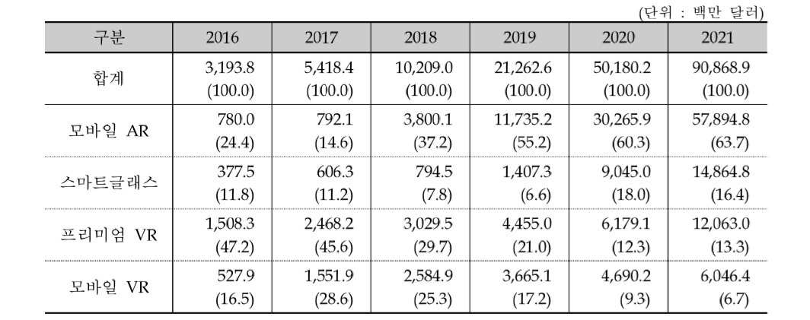

**출처 : 융합 연구 정책 센터, 융합연구리뷰**

나라별로 살펴보면, 아시아의 빠른 성장이 예상되며, 향후 미국과 유럽 시장 규모를 합한 규모로 성장할 것으로 예측했다.

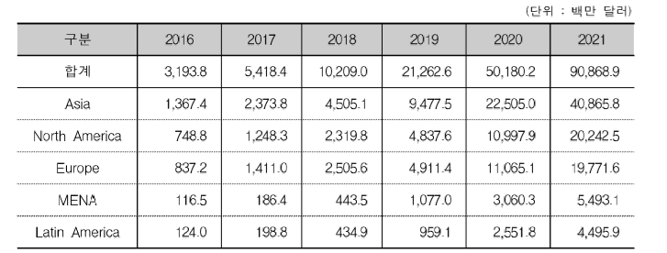

**출처 : 융합 연구 정책 센터, 융합연구리뷰**

또한 우리나라를 포함한

여러 나라의 VR/AR에 대한 정책/투자를 보아도 AR/VR의 미래를 어느정도 예측할 수 있다.

미국- 2000년대 중반부터 혼합현실기술을 ‘10대 미래 핵심전략 기술’로 지정 투자해왔으며, Facebook, Google, Microsoft등의 민간기업 중심으로 연구 개발 진행

중국- 2016년 공업신식화부 중심으로 VR산업 로드맵을 수립 이를 기반으로 ‘VR 산업 발전백서’ 발표, 해외 가상현실 원천기술 보유 기업을 인수하는 방안 검토 중

일본- ICT기술 강국으로 재도약하기 위해 VR/AR 산업에 대한 범부처적인 투자 수행, 'Virtual Reality Techno Japan' 정책 시행

유럽- ‘범유럽 7차 종합계획(EU 7th Framework Profram)’을 수립,

정부 주도의 Fraungofer IGD를 세워 민간 기업을 지원

한국- ‘13대 혁신성장동력 추진계획’에서 융합서비스 유형 중 VR/AR 기술 선정

         VR/AR 분야의 원천기술 확보, 응용기술 개발, 적용분야 확대 등을 목표로 4개 부처 중심의                                   연구개발 지원이 이뤄지고 있음(과학기술정보통신부, 산업 통상자원부, 문화체육관광부, 국방부)

위와 같은 증거 자료들과 사실을 토대로, 4차 산업혁명시대에 도래함에 따라 AR/VR에 대한 사람들의 관심, 여러 대기업들의 공격적인 투자 등으로 이에 대한 관심이 날로 갈수록 높아지고 있고 하드웨어기술의 발전, 5G네트워크 등 고속인터넷 서비스, AI등 기술의 발전에 따라 미래에는 AR/VR 컨텐츠에 대한 수요가 많아질 것이 예상됨에 따라 소비자의 관심에 맞춘 컨텐츠를 많이 가지고 있는 플랫폼이 성공할 가능성이 높다.

플랫폼 목표 :

AR /VR기술을 활용한 컨텐츠를 사람들이 보다 쉽게 이용 및 구매하고 제공할 수 있는 플랫폼

최종적으로 충분한 컨텐츠를 확보한 후에는 넷플릭스 시스템 같은 구독제로 변경하여 소비자 만족도를 높이는 것이 플랫폼의 목표

**(2) 핵심 개발 내용 및 유형**

1. UI

‘사이버 세대 차이’가 부각되는 현재시대에 맞춰 연령대에 관계없이 모두가 사용하기 편하도록 UI를 만들 것.  처음 플랫폼에 찾아오면 다양한 선택지가 제시되고(글자크기, 배경선택, 테마 스타일 등) 모든 항목들을 선택하면 그에 따라 UI가 완성되도록 만들어 누구나 본인에 맞는 UI를 쓰게 하고, 추가로 테마 제작까지 가능하게 하여 취향까지 본인에 맞게 할 것.

1. 알고리즘 및 AI

넷플릭스의 CineMatch 알고리즘처럼 개개인들이 선호하는 맞춤 컨텐츠를 제공하기 위해 알고리즘을 만들 것인데 AI를 접목시켜 처음에는 우리가 개선시켜가야 겠지만 시간이 흐름에 따라 변하는 환경에 맞게 알고리즘을 AI가 직접 수정할 수 있게 만들 것.

1. 서버

기본베이스로 AWS 클라우딩 서버를 사용하되 최근 이슈화되고 있는 유명 회사들(유튜브, 인스타그램 등)의 서버문제를 말미암아 서버문제가 생기지 않도록 보완을 할 것.

      4. 믿을 만한 후기 및 별점 시스템 +  AI

무엇인가를 살 때 후기와 별점의 중요성은 나날이 커져만 가는데 이에 따라 믿을 만한 후기와 별점을 제공하기 위한 시스템이 필요하다. 왜냐하면 악의적인 별점 테러나 후기작성으로 인하여 왜곡된 정보가 고객들에게 제공될 수 있기 때문. 그래서 우리는 특정지역, 특정 시간대 등 다양한 조건들을 정하여 믿음이 가지 않는 소스들을 걸러낼 수 있도록 시스템을 짤 것인데 이를 효율적으로 관리하기 위하여 AI와 접목시킬 것.

**(3) 플랫폼 서비스 모델 및 시나리오 (데이터 흐름도 등)**

우리, 컨텐츠 제작자, 고객 3개의 주체가 존재하고 그 셋 사이에 플랫폼이 존재하여 각각을 연결시켜주는 형태

1. 우리 ㅡ 제작자간 데이터 흐름도
2. 컨텐츠 제작자 ㅡ 고객간 데이터 흐름도
3. 우리 ㅡ 고객간 데이터 흐름도

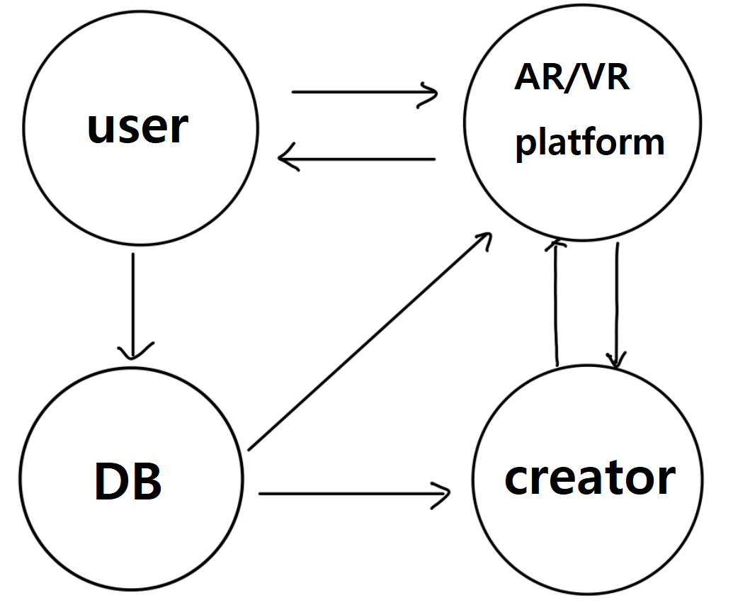

시나리오

1. 제작자가 컨텐츠를 만들고 우리 플랫폼에 등록신청 우리는 컨텐츠의 안정성 등을 검토하고 등록. 컨텐츠를 각각 고객의 성향에 맞춰 광고등을 통해 접하게 도움을 주고 악의적인 후기 및 별점 테러로 인해 피해를 보지 않도록 우리 관리함. 고객이 컨텐츠를 구매하게 되면 수수료(약 20%)를 우리가 얻게 됨. 컨텐츠 제작자들에게 우리는 내부 정보 인포그래픽도 제공.
2. 컨텐츠 제작자는 컨텐츠를 플랫폼에 등록하여 고객에게 제공, 원하는 시기에 할인하여 컨텐츠를 제공할 수 있음. 내부 인포그래픽을 통하여 고객들이 주로 어떤 컨텐츠에 관심을 가지는지 파악 후 맞춤 컨텐츠를 제작하여 제공
3. 고객의 편의를 위한 최고의 UI 제공, 간편한 구매방법제공, 다양한 컨텐츠를 확보하여 고객의 니즈를 만족시키고, 고객의 성향을 분석하여 맞춤형 컨텐츠를 추천.

플랫폼의 아키텍트는 아래와 같다.

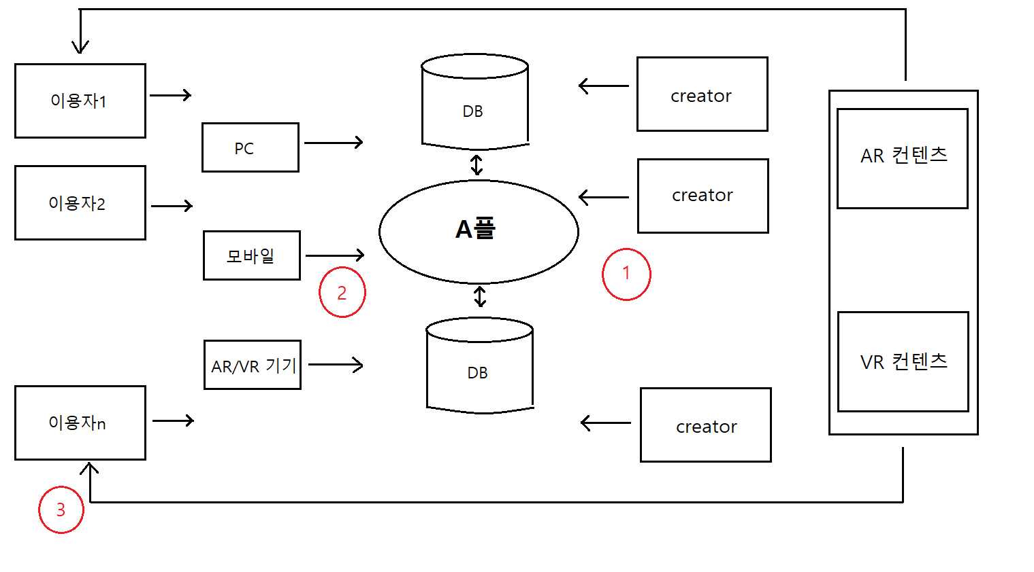

[플랫폼의 도식화]

위의 그림에서와 같이 도식화된 플랫폼에 대한 설명은 다음과 같다.

먼저 그림에서 보이는 것과 같이 creator들은 본인들이 만든 AR 및 VR 컨텐츠들을 A플 플랫폼에 등록을 시킨다. 소비자들이 원하는 다양한 분야의 컨텐츠들이 A플 플랫폼에 등록될 것이고, 이용자들은 PC나 모바일 혹은 AR/VR 기기에서 바로 이런 다양한 컨텐츠들을 검색 및 구매까지 할 수 있다. 이렇게 creator들이 등록하는 컨텐츠들이나 이용자들이 플랫폼에서 검색하는 것들, 구매하는 컨텐츠 등은 전부 DB에 쌓이게 된다. 이용자들이 구매를 신청하면 마지막 단계로 AR 및 VR 컨텐츠가 이용자에게 전달되는 단계를 거쳐 플랫폼이 구성된다.

**(4)개발환경 및 향후 구현 방안**

기본적으로 해당 플랫폼의 구현 방향은 웹 서비스와 모바일 어플리케이션 쪽으로 가는 방향으로 잡는다. 따라서 이를 개발하기 위해서 필요한 개발 환경은 다음과 같다.

**개발환경**

**개발에 필요한 언어 :**

웹 - HTML, Node.js, Python, Javascript

     기본적으로 웹을 구현하기 위해 HTML 언어와 CSS를 사용하여 페이지를 만들고 python과                javascript를 사용하여 플랫폼에 필요한 기능들을 추가하도록 한다.

앱 - swift / java,kotlin

      모바일 어플리케이션 쪽으로 개발을 하기 위해선 먼저 apple용 앱과 android용 앱으로 나누어서    개발을 진행해야 한다. 따라서 이 2가지에 대한 언어를 모두 사용하여야 한다. apple용 앱을 개발하기  위해선 swift 언어를 사용한다. swift는 ios 앱 개발용 언어로 객체지향형, 함수형, 프로토콜 지향  프로그래밍을 모두 다룰 수 있는 언어이고, 이를 사용해서 apple용 앱을 개발한다.

android용 앱을 개발하기 위해선 java언어를 사용해야 한다. java역시 객체지향 언어이고, 함수형 언어인 kotlin언어를 사용해서 개발하기도 한다.

**개발에 필요한 개발툴 :**

웹 - visual studio code

웹을 개발하기 위해서 VScode 툴을 사용하여 개발을 한다. VScode에서는 HTML, css, python 등의 언어를 모두 사용할 수 있고, 만들면서 바로바로 진행상황을 실제 웹에서 확인할 수 있으므로 웹을 개발하기 위한 개발툴로 Visual Studio Code를 사용한다.

앱 - Xcode / Android studio,Eclipse

    앱을 개발하기 위한 개발툴을 선정하기 위해서는 역시 apple용 툴과 android용 툴로 나누어서 개발 툴을 정하여야 한다. apple용 개발툴로는 Xcode를 사용하고 안드로이드 용 개발툴에는 android studio를 사용하여 개발을 진행한다.

**개발에 필요한 DBMS :**

MySQL, Oracle DBMS - MySQL은 오픈소스이기 때문에 누구나 무료로 이용이 가능하다. 또한 웹에서의 사용을 목적으로 만들어졌기 때문에 웹용 DBMS로는 MySQL을 사용하는 것이 가장 적절한 것 같다. 또한 Oracle DB역시 대표적인 DBMS인데, 기업용 DBMS로 만들어진 만큼, 안정성 측면에 있어서는 Oracle DB역시 좋은 선택이 될 것이다.

**향후 구현 방안**

1. AR/VR 컨텐츠를 어떤 방식으로 제공해 줄 것인가에 대한 알고리즘 설계 및 구현

우리가 기획하는 플랫폼은 AR/VR 컨텐츠를 만들어서 제공하는 개발자들과 이를 이용하려는 사용자들을 연결시켜주는 역할의 플랫폼이다. 사용자들은 각자의 취향에 맞는 다양한 분야의 컨텐츠를 이 플랫폼을 통해 얻기를 기대하므로, 우리는 이러한 기대해 맞추어 사용자들이 보다 쉽게 서비스를 받을 수 있는 방식의 플랫폼을 구현한다.

2. 남녀노소 쉽게 이용할 수 있고 소비자가 직접 수정할 수 있는 편리하고 쉬운

User Interface 설계 및 구현

다양한 사용자의 취향을 모두 맞추는 플랫폼을 만들기는 쉽지 않다. 따라서 우리가 기획하는 플랫폼에서는 보다 많은 사람들이 최대한으로 만족할 수 있는 플랫폼을 만들기 위해서 사용자들이 각자의 취향에 맞게 UI를 설계할 수 있도록 UI를 설계하도록 한다. 글자 크기, 색, 테마, 컨텐츠의 위치 등 모든 것을 본인의 취향대로 설정할 수 있는 기능이 있으며, 이 역시 쉽게 조작할 수 있도록 하기 위해 AI의 도움을 받는다. AI는 사용자 각자의 취향에 맞게 UI를 자동으로 설정해주어 최대한 많은 사용자들이 만족할 수 있도록 UI를 설계한다.

1. 사용자가 서비스를 다양한 환경(PC, Mobile)에서 이용할 수 있도록 PC Web Service, Mobile Application 등 개발

이 플랫폼을 통하여 우리가 기대하는 모습은, 사용자들이 각자의 취향에 맞는 컨텐츠를 이 플랫폼에서 구매를 한 뒤, 구매한 컨텐츠를 쉽게 즐기고, 이용할 수 있는 모습이다. 개발자들은 사용자들의 취향에 맞추어 여러 분야의 컨텐츠들을 개발할 것이고 이를 이 플랫폼에 등록시킬 것이다. 그러면 사용자들은 원하는 컨텐츠를 검색하여 구매를 하고 이를 이용해야 하는데, 사용자들이 컨텐츠를 쉽게, 여러 장비 및 환경, 모바일 혹은 웹 상에서 이용할 수 있도록 하기 위해서 컨텐츠를 규격화 시킬 필요가 있다. 컨텐츠를 규격화 시키게 되면 규격화 된 컨텐츠를 여러 장비를 통해 쉽게 이용할 수 있기 때문에 사용자들에게 더 나은 만족도와 서비스를 제공할 수 있을 것이다. 따라서 사용자가 서비스를 다양한 환경에서 이용할 수 있도록 하기 위해 컨텐츠의 규격화를 시키도록 한다.

1. BigData와 A.I.를 활용한 개개인이 선호하는 컨텐츠 분석 알고리즘 설계 및 구현

4차 산업혁명의 시대에 맞추어 AI 및 BigData를 적극 활용하여 플랫폼의 설계에 이를 활용할 필요가 있다. 방대한 양의 데이터와 이용자들, 모두 다른 개개인의 취향을 AI와 BigData를 활용해 분석해서 개인이 많이 찾는 컨텐츠, 분야를 자동으로 띄워주는 기능을 추가하고, 이런 기능을 구현할 수 있도록 알고리즘을 설계하도록 한다.

**5. 비즈니스 모델 및 개선방안**

1. **개선방안 (고급화/차별화방안 – 새로운 기술 적용 등)**

**1.우리만의 독창적인 광고**

‘소비자의 머릿속에 박힌 이미지를 이용한 한층 진화한 광고/프로모션을 이용해 돈을 벌자!’라는 발상을 토대로 생각한 것으로서, AI분석을 통한 컨텐츠 내용을 분석하여 소비자가 컨텐츠에 가지고 있는 관심, 소비직후 갖고 있을 이미지를 분석해 연관된 광고/프로모션을 이용해 소비자의 흥미를 유도하고 그 속에서 수익을 창출하는 방법이다.

ex)

올해 최고의 인기를 끌었던 극한직업 영화,

극한직업을 본 관객들의 가장 Hot 키워드는 수원 왕갈비 통닭

수원 지역의 여러 치킨집에서 수원왕갈비 통닭이라는 신메뉴를 만들 정도로

파급력이 매우 높았음

위 컨텐츠를 다 보고 나면 자동으로 ~~ 치킨집에서 왕갈비 통닭을 구매하라는

광고를 띄워주거나 할인혜택을 제공해주는 등

소비자의 머릿속에 현재 가장 강렬하게 박혀 있는

이미지와 연관된 광고를 통해 소비자의 흥미/관심을 유발하고 수익창출을 한다.

또는 관련업체와 제휴를 하여 구매한 영수증 혹은 사진 등을 통해 컨텐츠

소비 시 제출을 하면 할인 또는 특정 혜택을 제공해주는 등 소비자의 적극적인 참여를 독려하고 관심/흥미를 유도함으로써 플랫폼의 이용률을 증가시키고 거부감 없는 광고 효과를 가질 것이다.

**2.  다른 플랫폼과의 협력**

기프티콘 플랫폼인 ‘기프티 캣’과 제휴를 맺은 후

1. 우리 플랫폼의 AR VR 컨텐츠 관련 기프티콘 상품(상품권 등)의 판매를 한다.
2. 서로 간의 재화를 통일시켜 사용자들이 양쪽 플랫폼 모두에서 사용하기 편하게 한다.
3. 서로의 이벤트들이 있을 경우마다 타 플랫폼에서 홍보를 해준다.

신상을 위해 사진은 삭제됨

* 각 조의 PLATFORMER들이 악수하며 상호 협력관계의 시작을 알리고 있다. (A플 뉴스 참조)

**3. 분야의 집중화 (AR, VR 콘텐츠만)및 타 플랫폼과의 비교분석**

1. 넷플릭스

현재 대표주자격 컨텐츠 플랫폼인 넷플릭스는 차별화를 위해 인터랙티브 콘텐츠(시청자 스토리 선택기반 콘텐츠)와  ICT기술 투자에 집중하고 있다. 구체적으로 17년도에 넷플릭스는 10억 5,277만 달러(‘15년 대비 1.6배 증가)를 기술적 투자와, 18년 13억 달러규모의 투자계획을 발표했고,  16년 12월에 구글 데이드림 전용 VR앱 개발도 했으나 현재는 VR관련 투자는 하지 않고, AR투자도 ICT기술 투자의 일부 로서만 투자하고 있는 정도다 보니 눈에 띄는 성장은 없다.

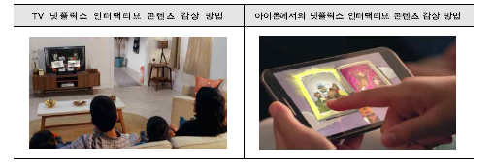

    2) 아마존 프라임 비디오

아마존은 아마존 스튜디오를 설립하고(‘10년) 자체 드라마 등을 제작해 OTT 시장에 진출하였으며, 자체 콘텐츠 제작·라이선스 계약 등 콘텐츠 확보를 위해 연간 50억 달러의 자금을 투자 중(‘15년 27억 달러,

’17년 45억 달러, ‘18년 50억 달러)

아마존 프라임 비디오는 지속적으로 콘텐츠 투자를 늘려가고 있지만, 자체 오리지널 콘텐츠 투자는

소수 작품에 집중하는 형태로 투자 행보 보이는 중

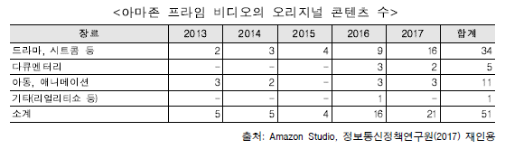

또한 아마존은 이미지 분석 기술을 동영상 서비스에 적용한 ‘X-Ray’를 통해 콘텐츠 감상 도중 특정 장면을 인식해 배우정보, 음악, 일반상식 등 관련 다양한 정보를 실시간으로 제공하는 쪽에 초점을 맞추고 있음.

아마존 자체는 AR과 VR에도 투자를 많이 하고 있지만 현재 아마존 프라임 비디오에서는 AR과 VR쪽에는 투자를 하기보다는 다른 쪽에 집중하고 있음.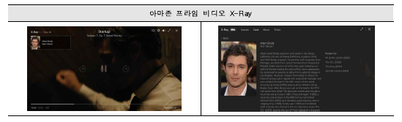

   3) 옥수수(한국형 컨텐츠 플랫폼)

한국에 있는 컨텐츠 플랫폼인 옥수수와 비교를 안해볼 수 없는데, SK브로드밴드의 자체 OTT 플랫폼인 옥수수(oksusu)는 경쟁력 강화를 위해 콘텐츠 제공업자(CP)와 전략적 제휴 및 오리지널 콘텐츠 제작, VR기술 활용 등 다양한 방안을 모색 중

현재 옥수수가 하고 있는 방안으로는

1. (IP확보) 웹툰 IP확보(140여편)를 통한 옥수수(oksusu) 오리지널 콘텐츠 경쟁력 강화 및 1020세대 타겟팅 아이돌 오리지널 콘텐츠 제작 등 유명 IP를 기반으로 한 오리지널 콘텐츠 투자 강화 중
2. (VR기술 활용) 5G 네트워크 기술의 발달에 따라 VR·AR 기술을 활용한 최적화된 콘텐츠 제공 시도 중인데

공개된 목록으로는

옥수수 소셜VR(VR기기를 쓰고 가상공간에서 아바타(3D 캐릭터)를 이용, 다른 참여자와 동일한 동영상 콘텐츠를 보며 대화하는 미래 실감 미디어 서비스)과 골프 중계 360 VR 라이브, 4D Replay 클립 제공(선수의 동작을 다양한 각도에서 제공) 등 VR·AR 기술을 활용한 스포츠 콘텐츠 제공하는 것 등이 있다.

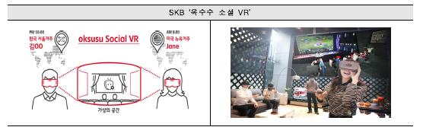

정리 : 위의 정리를 토대로 타 플랫폼들이 현재 기존의 2D컨텐츠들에 추가로 인터랙티브나 이미지 분석 기술 등 다양한 기술들을 추가시키고 있는 모습을 볼 수 있는데 우리는 그 사실을 발견하고 우리가 들어갈 틈이 확실히 있다고 판단한 후 컨텐츠의 부족이 매우 아쉬운 분야인 AR과 VR 컨텐츠에만 집중하기로 하였다. 모든 기기들에게서 사용이 가능하도록 규격을 만들고, AR과 VR 단 두가지만으로 분류하여 관리를 하도록 해서 관리도 용이하게 만들고, UI를 기기들의 종류에 따라서 다르게 제공해주어 고객들의 만족도를 높인다면 경쟁력 있는 플랫폼이라고 볼 수 있다.

**(2) 비즈니스 모델**

1)  수수료 : 컨텐츠를 클라이언트들이 구매할 때 마다 수수료를 획득

2)  맞춤형 광고를 통한 더욱 효과 있는 광고 우선 제공의 기회를 광고주들에게 판매

3) 우리의 자체 컨텐츠가 쌓여가면서 구독제로 전환하여 우리의 자체 컨텐츠들을 매달 금액을 지불하여 즐길 수 있도록 하여 지속적인 수익을 확보 추후 더욱더 크기를 키우게 된다면 구독제를 분야별(스포츠, 교육 등)로 나눠서 소비자들이 합리적인 가격에 원하는 분야만 집중해서 볼 수 있게 제공할 예정.

4) 협력 : 타 기업들 과의 제휴를 통하여 특정 기업의 아이템을 우리 플랫폼에서 쓸 수 있게 하는 등의 여러 이벤트와 수익방법을 만들었음.

**6.결과 및 기대효과**

1. **결과 및 기대효과 ( 팀 멤버 자체 공헌도 평가 포함)**

AR / VR 컨텐츠 플랫폼이 사람들에게 서비스 된다면 얻게 되는 결과 및 기대효과는 다음과 같다.

-이용자들은 이 플랫폼으로 인해 소비자들이 원하는 컨텐츠를 보다 쉽게 이용할 수 있고, 다양한 컨텐츠들을 찾아볼 수 있으므로 많은 이용이 있을 것으로 예상

-개발자들은 자신들이 만든 다양한 컨텐츠들을 사람들에게 제공, 판매하기 위하여 우리의 플랫폼을 적극 이용할 것으로 예상. 무엇보다 확고한 AR VR 전문 플랫폼이 없기 때문에 주목도가 높을 것.

-AR / VR을 활용한 컨텐츠는 분야에 상관없이 많은 분야에서 만들어질 수 있으므로 다양한 곳으로의 사업 확장성 가능

AR/VR을 활용한 컨텐츠는 단순히 게임, 엔터테인먼트 뿐만 아니라 의료, 제조, 국방, 교육 등 다양한 산업에 거쳐 성장할 것으로 기대됨

기술적으로는 실감형 컨텐츠, 혼합현실 기술 등을 통한 게임, 엔터테인먼트 뿐만 아닌 여러 분야에서의 현실같은 체험 등을 제공할 것으로 기대가 되고 이를 통해

산업적으로는 국방분야에서는 현실같은 모의전투, 의료분야에서는 현실같은 모의수술 등 실제로는 경험하는데 한계가 있는 부분들을 AR/VR을 통해 모의체험을 함으로써 관련분야의 전문성의 향상이 기대되고 4차산업시대로 들어서며 빨라진 네트워크를 잘 활용한 사례로 기억이 될 것.

사회적으로는 VR/AR을 통한 안전교육 등을 통해 학교나 기관등에서 지진대피, 화재훈련 등을 할 때 실효성문제가 있었던 부분을 현실감 있게 체험함으로써 사회적 안전성 향상

쉽게 접하지 못하는 과학시험 등 개개인의 관심사에 맞는 컨텐츠들을 직접 하는 것 같이 체험함으로써 개개인의 삶의 질 향상 등이 기대됨

이러한 AR/VR 컨텐츠를 제공하는 것이 우리의 궁극적인 목표

이러한 기대효과로 봤을 때, 우리 팀이 계획하는 플랫폼이 실제 서비스가 되어 많은 사람들이 이용할 수 있다면, 다양한 AR / VR 기술을 활용한 컨텐츠들이 생겨날 것이므로 이로 인해 우리나라의 AR / VR 기술력이 크게 발전하여 전 세계의 시장을 장악할 수 있기를 기대한다.

**공헌도 평가 0.33 : 0.33 : 0.33 동일**

모두가 자기할 일을 먼저 나서서 찾아서 하고, 성격이 잘 맞아서 단순히 이번 프로젝트로 관계를 끝내지 않고 앞으로도 쭉 이어 나가기로 함.

**(2) 요약문 (Abstract)**

4차 산업시대에 네트워크 속도가 매우 빨라지며 처리할 수 있는 데이터 양이 늘어나게 되었고, 그에 따라 AR / VR 기술이 발전할 것이고, 이를 활용한 다양한 컨텐츠들이 앞으로 많이 쏟아져 나올 것으로 예상된다. 현재에도 이를 활용한 게임이나 콘텐츠가 나오고는 있지만, 아직 그 분야가 한정되어 있고, 많은 사람들이 다양한 상황에서 이용할 수 있을 정도로 보편화되지는 않고 있다.  따라서 사람들이 이러한 컨텐츠들을 보다 쉽게 이용하고 구매할 수 있도록 그런 플랫폼을 만들어 보면 어떨까 생각이 들어서 시장조사를 확실하게 한 후 우리 팀의 플랫폼인 A플을 계획하게 되었다. 우리의 플랫폼이 실제로 개발되고 사람들에게 서비스가 된다면, 이용자들, 개발자들 더 나아가 우리나라의 AR / VR 기술의 발전에 있어서 긍정적인 영향을 끼치고 많은 발전 및 성장이 있을 것이라고 예상된다. AR과  VR에 관심이 많았지만 마땅히 올려서 수익을 얻을 수 있는 플랫폼이 없던 시점에 우리 A플은 에어비앤비처럼 기가 막힌 타이밍에 나타났다고 기록이 될 것이다.

**7. 미팅일지 및 작업후기**

**(1)작업후기**

**Evangelist 박 현주**

이번 모바일 팀 프로젝트를 진행하며 느낀 점 중 하나는, 너무나 빠르게 변화하고 생기는 IT의 트렌드를 읽을 줄 알아야 하겠다는 것이었다. 이번 프로젝트가 실제 구현까지는 진행하지 않고, 레포트 형식의 제안서로 끝나지만, 우리 팀만의 플랫폼을 구축하기 위해서 정말 많은 것들을 조사하고, 회의를 진행했다. 플랫폼을 설계한 뒤 실제 구현까지 진행한다면 우리가 구축한 플랫폼으로 수익을 낼 수 있어야 한다. 그러려면 정말 좋은 아이디어로 설계를 진행하여야 하고, 이미 세상에 존재하며 서비스되고 있는 것들과 경쟁하여 이길 수 있어야 한다. 따라서 아이디어를 내며 어떤 주제로 플랫폼 설계를 진행할 지가 굉장히 어려웠다. 이미 존재하는 것들과 비슷한 아이디어로 설계를 한다면, 사람들이 굳이 우리의 플랫폼을 쓸 만한 엄청난 차별성이 있어야 하고, 세상에 존재하지 않는 서비스를 가지고 설계를 진행한다면 가장 좋겠지만, 인터넷의 세상에서 살고 있는 지금, 우리가 생각하는 거의 모든 서비스는 이미 세상에 존재한다.

따라서, 우리는 아예 이 세상에 존재하지 않는, 그런 아이디어를 찾는 것은 굉장히 어렵다고 생각을 해서 이미 있더라도 우리 만의 차별성을 두고 경쟁력을 키울 수 있는 주제로 아이디어를 선정하기로 하였다. 또한, 앞으로의 전망을 중요하게 생각하여 주제 선정에 있어서 앞으로의 트렌드를 분석하는 것 역시 중요하게 생각했다.  이런 틀을 가지고 아이디어 회의를 하다 보니 AR/VR 컨텐츠 플랫폼을 만들게 되었고, 이미 존재하는 타 플랫폼의 현황을 분석하면서 그들이 어떻게 성공할 수 있었나를 많이 배운 것 같다.

비록 실제 구현단계까지는 가지 않고, 레포트 형식의 제안서로 프로젝트가 끝났지만, 이번 학기동안의 경험을 토대로 앞으로 어떤 식으로 설계를 진행해야 하고, 어떤 기준을 가지고 팀원과 소통을 해야 하는 지 등을 많이 배우게 된 것 같다.

**COMPLIMENTER  지 인성**

플랫폼의 기원부터 현재의 플랫폼까지 역사, 구성 등 전반적인 내용을 배울 수 있어서 좋았다.

단순히 플랫폼이 무엇인가를 배우는 것뿐만 아니라 우리만의 플랫폼을 만드는 팀프로젝트 아래

배달의 민족 플랫폼 분석 과제, 우리 프로젝트와 관련된 플랫폼들 (넷플릭스, 스팀)을 조사하면서

이 플랫폼들의 수익구조, 어떤 식으로 동작하는지(알고리즘 등), 서비스 흐름도 등을 조사하면서

우리만의 플랫폼 (AR/VR제공 플랫폼)을 어떻게 소비자들에게 서비스해줄지, 수익은 어디서 얻을지

다른 사람들이 우리의 플랫폼을 쓰기 위해서 우리가 제공해줄 특별한 차별점은 무엇이 있는지 등을

생각하면서 마치 정말로 플랫폼을 만드는 것처럼 조원 모두가 최선을 다해서 최종적으로 이 A플 최종보고서를 만들었다.

플랫폼에 대해서 자세히 알 수 있게 되어서 좋았고 이번 프로젝트를 통해 다음학기에 있을 종합설계프로젝트 에서도 체계적인 계획과 구현으로 같은 팀이 될 팀원들과도 잘 문제를 해결할 수 있을 것 같은 자신감이 생기는 것 같다.

**PLATFORMER  차 성민**

모바일 플랫폼 수업을 신청할 때만 해도 나는 플랫폼이 무엇인지 알고 있다고 생각했었다. 하지만, 수업을 들으면서 내가 빙산의 일각정도 밖에 몰랐다는 점을 깨닫게 되고, 더 나아가서 4차 산업혁명을 이끄는 기술들과 IOT ㅡ 클라우드 ㅡ 빅데이터 ㅡ A.I로 이어지는 흐름의 실질적 기반이 결국 플랫폼임을 알게 되었을 때는 정말 경외감마저 들 정도였다.

학기초부터 팀플 과제가 있음을 듣고 계속 생각했던 플랫폼 아이디어를 위해 미리 팀원들을 모아서 가끔 얘기를 하다가 본격적으로 팀플이 시작되었다.

아이디어를 어느정도 생각을 했었기에 쉽게 모든 게 잘 진행될 줄 알았다. 하지만, 정해진 형식에 맞춰서 제대로 써야 되는 보고서는 정말로 쉽지 않았다. 조사를 하면 할수록 부족한 점이 보이고, 조원들과 모여서 회의를 할 때에도 몇 번을 아이디어를 내고 폐기를 시켰는지 기억도 잘 나지 않을 정도로 쉽지 않았다.

겉모습만 보던 플랫폼을 만들어보자는 과제아래에 모여서 우리만의 플랫폼의 목적을 정한 후 직접 아이디어를 짜고(A플), 구상을 한 후(아키텍트), 어떤 개발환경에서 만들 것이고, 어떤 기술들을 더욱더 발전시켜 나갈 것인지도 가상으로 시뮬레이션해보고(향후 구현방향), 실제로 우리가 성공할 수 있을지 비즈니스 적인 측면으로도 생각했다(시장조사).

일련의 과정들을 겪으면서 스타트 업이 장난이 아님을 알게 되었고, 사업가 분들에 대한 존경심도 생겼다.

끝으로, 스타트 업을 준비할 때 가장중요한 것들이었던, 타이밍과 팀원 그리고 아이디어까지 모두 만족스럽고 기대가 되는 우리의 플랫폼을 만들었다는 게 자랑스럽다. 여태까지 팀을 짠 후 프로젝트를 진행한적이 없었는데 이번의 경험이 앞으로도 큰 힘이 되어줄 거라 생각한다.

|  |  |
| --- | --- |
| **날짜** | 2019-04-01 (월) <**회의 1**> |
| **장소** | 소프트웨어관 227 |
| **내용** | 모바일 플랫폼 팀 프로젝트 주제선정을 위한 첫 번째 회의  팀 구성 완료 후 첫 팀 미팅  **•팀원**  조장: 차성민  조원: 박현주, 지인성 총 3명으로 구성  **•역할 분담**  차성민 - platformer  플랫포머는 리더, 조직자의 역할을 한다. 즉, 어떤 장치, 어떤 컨텐츠, 어떤 방법을 쓸 지 등을 결정하고 디자인을 하는, 전체적인 것을 총괄하는 역할을 한다.  박현주 - Evangelist  전도사의 역할로, 고객에게 흥미 및 관심을 유발시켜 우리의 플랫폼을 알리고, 이용하게끔 해주는 촉매제 역할을 한다.  지인성 - complementer  보완자의 역할로, 완성된 플랫폼을 보완하여 더 나은 플랫폼을 완성시키는 역할을 한다. 여기서 말하는 보완은 플랫폼에 직접 소프트웨어 적인 보완을 할 수도 있고, 다른 프로그램을 개발하여 보충하는 등 여러 보완이 있을 수 있다.  위와 같이 각각 역할 분담을 마치고, 플랫폼 설계 주제선정을 위해 간략한 아이디어 회의를 했다.  시간이 다소 부족하여 많은 아이디어가 나오지 못했고 아래 1개의 아이디어만 나왔다.  -AR/VR 컨텐츠를 이용한 플랫폼  앞으로 AR/VR 기술을 활용한 많은 컨텐츠들이 개발될 텐데, 이를 이용하여 사람들에게 이런 컨텐츠들을 이용하기 쉽게 플랫폼으로 제작하여 제공한다면 어떨 지 생각이 들어 떠올리게 됨.  추가 아이디어 회의는 다음 미팅 시 하기로 하였다.  아래 사진은 회의 시 작성했던 내용  **https://lh4.googleusercontent.com/Rjp2ohddWacuVmNX4mR-0ObwzuM0gfUhHFUUBVkvA9DWmrFmJUpI2jAgbAfJ6IJBLN-jiwO7FRKUO2zNPQjRJS05RfudJt0kDieXa6Bg7MkNjs4q_a_lWT0M7c3xH3BKrwjFu1ot** |

|  |  |
| --- | --- |
| **날짜** | 2019-04-05 (금) <**회의 2**> |
| **장소** | 혜당관 207 |
| **내용** | **아이디어 선정 회의**  앞으로 남은 학기동안 구체화시킬 플랫폼을 선정하기 위하여 어떠한 플랫폼을 만들 것인지 아이디어 회의를 저번 시간에 이어 계속 진행하기로 하였다.  **1.AR / VR 서비스 대여 플랫폼. (지인성)**  기기가 아닌 컨텐츠의 대여. AR이나 VR을 활용한 수많은 컨텐츠들이 앞으로 쏟아져 나올 것으로 예상됨. 이에 따라 이런 컨텐츠들을 사람들에게 쉽게 제공해주고, 사람들이 구매하여 이용할 수 있게 해주는 플랫폼을 만든다. 개발자들 역시 자신들이 만든 컨텐츠를 사람들이 쉽게 이용할 수 있으므로 개발자들에게도 좋은 플랫폼이 될 것이다.  **2.방송, 게임, 교육 등 기간제 대여 (차성민)**  스팀 같은 큰 플랫폼을 만든다  기술적인 측면  클라우드 서버에서 바로바로 스트리밍해서 컨텐츠를 돌린다.  교육용: 예시 만지면서 배우는 c언어  기간제로 대여가능. 방식은 클라우드  시장조사를 해서 쓰이는 기술 등 알아봐야 함.  우리 만의 강점.  **2-1) 사용 설명 시뮬레이션 플랫폼**  제조사에서 사용설명서를 AR로 제작, 플랫폼 회사에서 보기 좋게 인터페이스 제공. 사용자들은 플랫폼에서 해당 상품 사용법을 AR로 볼 수 있다.  2-2) 믿을 만한 후기 시스템  2-3) 회사한테 어떤 사용자가 뭘 샀는지 정보를 판다.  **3. 헤어스타일 추천 플랫폼 (박현주)**  자신의 헤어스타일을 찍어서 올리면 주변 미용실에서 얼굴형에 맞는 헤어스타일을 추천해주고, 미용실들 중에 선택을 해서 갈 수 있다. 선택을 하면 조금 싼 가격에 이용할 수 있다.  **4. 기성품 리뷰 + 최저가 구매 (지인성)**  소비자들의 지갑을 열기 쉽지 않다. 광고를 이용하자. 기성품에 대한 리뷰가 부족한 것 같다. (라면, 담배, 술 등)  사용자들이 리뷰를 찍어서 올리고, 플랫폼회사는 조회수가 많은 리뷰상품의 회사와 계약을 맺고, 최저가 상품 판매 사이트 등의 링크를 제공한다.  수익창출은 광고수익으로만 한다.  소비자들은 광고를 보고, 기업한테는 물건을 판매하고 우리는 수수료를 받는다.  플랫폼의 구조 - 리뷰를 남기면 다른 사람들이 카테고리에서 리뷰를 찾아볼 수 있다. 빅데이터를 적용하여 사용자 맞춤 리뷰들을 추천해준다.  **종합의견**  궁극적으로는 우리가 만든 플랫폼을 이용하여 돈을 벌 수 있어야 한다.  돈을 벌 수 있으려면 사람들의 이목을 끌 수 있어야 하고, 이목을 끌 수 있으려면 이미 세상에 있는 서비스들로는 성공할 수 있는 확률이 낮다. 따라서 현재 세상엔 없는 서비스와 (있더라도 활성화 되어있지 않은) 사람들이 필요로 하는 서비스가 무엇인지를 파악하는 것이 중요하다.  돈을 벌려면 내가 만들고 싶은 것 보다는 사람들이 원하는 게 무엇인지를 파악하는 것이 중요하지 않을까 생각된다.  위에서 나온 아이디어들을 종합하여 실현 가능성, 현실성, 실제 서비스가 될 시 사람들이 이용할 지 등을 좀 더 조사한 후 다음 회의 시 최종 아이디어를 선정하기로 한다. |
| **날짜** | 2019-4-29 (월) <**회의3**> |
| **장소** | 소프트 227 & 혜당관 207 |
| **내용** | **최종 아이디어 선정**  저번 아이디어 회의 결과 총 5개의 아이디어가 나왔었고 그 아이디어들은 다음과 같다.  1. AR/VR 컨텐츠 대여 플랫폼  2. 방송, 게임, 교육 등 기간제 대여  3. 사용 설명 시뮬레이션 플랫폼  4. 헤어스타일 추천 플랫폼  5. 사용자 리뷰 플랫폼  이 5개의 아이디어들 중 최종 아이디어 선정에 있어서 중점에 둔 것은 과연 이 서비스가 출시가 된다면 사람들이 이용을 할 지와 앞으로의 전망, 확장성에 중점을 두고 선정을 하였다.  먼저 사용 설명 시뮬레이션과 방송, 게임, 교육 등 기간제 대여의 경우 1번 AR/VR 컨텐츠 플랫폼에 다 속할 수 있기 때문에 1번 아이디어의 하위 항목으로 생각되어 제외하였다. 4번 헤어스타일 추천 플랫폼의 경우 전망과 확장성에 있어 많이 부족할 것으로 판단되어 이 역시 제외되었다. 5번 사용자 리뷰 플랫폼은 이미 이와 관련된 플랫폼이 있고, 굳이 유튜브나 다른 곳에서 찾아볼 수 있는 리뷰들을 우리가 만든 플랫폼에서 찾아볼까 생각이 들어 제외되었다. 따라서 최종 아이디어는 1번 AR/VR 컨텐츠 플랫폼으로 선정되었다. 이 아이디어의 경우 우리 팀이 중요하게 생각하는 사람들의 이용성, 전망, 다른 사업으로의 확장성 측면에 있어서 매우 긍정적으로 판단되었기 때문에 최종 선정하게 되었다.  회의 결과 AR/VR 컨텐츠 플랫폼이 선정되었고, 이 아이디어를 이번 학기 프로젝트 주제로 하기로 최종 결정하였다.  최종 아이디어가 AR/VR 컨텐츠 플랫폼으로 선정이 되었고, 이 아이디어를 바탕으로 플랫폼 제안서를 작성해야 한다. 따라서 다음 미팅까지 플랫폼 제안서에 작성해야 할 항목에는 어떤 것들이 있는지 공부를 해온 뒤, 각자 역할을 나누어 플랫폼 제안서를 작성하기로 한다. |

|  |  |
| --- | --- |
| **날짜** | 2019-5-3 (금) <**회의4**> |
| **장소** | 도서관 2층 |
| **내용** | 최종 선정된 아이디어를 토대로 프로젝트 제안서를 작성  제안서를 작성하기 위해 어떤 항목들을 작성해야 하는지 먼저 조사를 했다.  작성해야 할 항목들은 다음과 같다.  **플랫폼의 개요**  1. 배경, 목적 및 필요성  2. 플랫폼의 목표  3. 플랫폼의 특장점, 내용 및 범위  **현황분석**  1. 국 내외 현황 조사 및 분석 (기술, 특징, Biz모델 및 유사성)  **플랫폼 추진 방법, 전략 및 추진 일정**  1. 플랫폼 추진 체계(팀 멤버 소개 및 역할 포함)  2. 플랫폼 추진 전략(팀만의 차별화된 전략)  3.플랫폼 추진 일정 및 마일스톤  **플랫폼 개발 환경 및 구현방안**  1.플랫폼의 정의, 비전, 목표  2.핵심 개발 내용 및 유형  3.플랫폼 서비스 모델 및 시나리오  4.개발환경 및 향후 구현 방안  **비즈니스 모델 및 개선방안**  1.개선방안(고급화,차별화 방안)  2.비즈니스 모델  **결과 및 기대효과**  1.결과 및 기대효과  2.요약문  제안서에 위의 내용을 모두 담기 위하여 우리 팀은 역할을 분담하여 보고서를 작성하기로 하였고, 역할을 분담한 내용은 다음과 같다.  차성민- 비즈니스 모델 및 개선방안  플랫폼 추진 일정 및 마일스톤  핵심 개발 내용 및 유형, 서비스 모델 및 시나리오  박현주- 플랫폼의 개요  1.배경 목적 및 필요성 / 2.플랫폼의 목표 / 3.플랫폼의 특장점 내용 및 범위    지인성- 현황분석  플랫폼 개발 환경 및 구현방안    이외 나머지 항목들에 대해서는 내용이 다소 어렵고, 양이 많다고 생각되어 개인에게 맡기지 않고, 향후 미팅 시, 다 같이 만났을 때 함께 조사, 작성하기로 한다. |

|  |  |
| --- | --- |
| **날짜** | 2019-5-10 (금) <**회의5**> |
| **장소** | 도서관 2층 |
| **내용** | 저번 미팅 때 정해진 역할에 맞추어 각자 맡은 플랫폼 제안서의 항목에 대해 조사를 하였다.  플랫폼의 배경, 목적, 필요성 그리고 목표 항목의 경우 지금까지 미팅을 계속하면서 우리가 어떤 플랫폼을 만들어야 하는지에 대해 토론했던 것들과 그 내용이 유사하기 때문에 이 항목들은 우리 팀이 플랫폼을 가지고 추구하는 방향에 최대한 맞추어 작성을 하였다. 이 내용은 제안서 항목 중 플랫폼 개발 환경 및 구현방안의 다른 세부 항목들 과도 겹치는 내용이므로 이 항목 역시 우리 팀이 추구하는 플랫폼을 생각하며 작성을 하였다.  현황 분석의 경우 우리가 계획하는 플랫폼과 유사한 기술, 서비스를 제공하고 있는 대표적인 플랫폼 회사 3곳을 선정하였고, 넷플릭스, 스팀, 아마존이 그 곳이다. 이 3곳의 기업이 어떤 기술을 사용하고 있고, 어떤 차별화된 전략을 써서 지금 이렇게 성장할 수 있었는지에 대해 조사를 하였다.  개발환경 및 향후 구현방안, 개선방안, 비즈니스 모델과 같은 항목들은 혼자 조사하기엔 다소 양이 많고, 내용이 어려울 것으로 생각되어 같이 만났을 때 모여서 작성하기로 했다. 내용이 다소 어려웠지만 이 항목들 역시 우리 팀이 추구하는 플랫폼의 모델을 생각하며 최대한 그 틀에 맞게 작성을 하였다.  핵심 개발 내용의 경우 어떤 UI, 알고리즘, 서버 등을 사용할 것인지에 대하여 작성을 하였고, 현재 다른 곳에서는 어떤 것들을 사용하고 있는 지부터 조사를 할 필요가 있었다.  개발환경의 경우엔 우리가 계획하는 플랫폼이 어떤 형태로 이용자에게 제공되어야 가장 적절할 지를 생각하여 필요한 언어, 개발 툴, DBMS, OS 등을 조사, 작성하였다.  그 외에 팀 멤버 소개 및 역할, 우리 팀만의 차별화된 전략, 결과 및 기대효과 항목도 같이 작성을 하였다. |
| **날짜** | 2019-5-20 (월) <**회의6**> |
| **장소** | 도서관 2층 |
| **내용** | 이번 미팅에는 다른 조와 같이 미팅을 하여 서로 상대방의 플랫폼에 대한 설명을 듣고 피드백을 해주는 시간을 갖는다.  우리 조는 ‘기프티캣’ 조와 같이 미팅을 진행하였고, 서로의 플랫폼을 소개하며 다른 사람의 관점에서 우리의 플랫폼이 어떤 약점을 지니는지, 보충이 필요해 보이는 부분은 어떤 점들이 있는지, 우리 역시 ‘기프티캣’ 조에게 어떤 점을 보완하면 좋을 것인지를 피드백 해주었다.  ‘기프티캣’ 조원들이 우리 조에게 해준 피드백들은 다음과 같다.  1. 게임, 교육 등을 제공하는 다른 플랫폼들이 이미 있는데, 그런 플랫폼들과 우리 조의 플랫폼이 차별화될 수 있는 점은 어떤 것이 있는지가 부족한 것 같다.  2. 플랫폼 맞춤형 AR/VR 기기를 제작한다고 하였는데, 현실적으로 가능할 것인가 생각해 봐야할 것 같다.  ‘기프티캣’ 조원들이 위와 같은 의견을 내어주었고, 이 내용을 정리하여 다음 최종 보고서 제출 시에는 이를 수정 및 보완하여 좀 더 구체적으로 우리가 구상하고 있는 플랫폼을 설명해야 할 것 같다. |

|  |  |
| --- | --- |
| **날짜** | 2019-5-22 (수) <**회의7**> |
| **장소** | 도서관 스터디 룸 |
| **내용** | 5/20 미팅 시 ‘기프티캣’ 조와 서로 피드백을 해주는 시간을 가지며 우리 조의 보완 점을 알아냈고, 오늘은 이러한 것들을 보완 및 수정하여 최종 보고서에 들어갈 내용들을 작성하는 시간을 가진다.  또한, ‘기프티캣’ 조와 다시 한 번 만나서 ‘기프티캣’ 조와 콜라보하여 다른 조와는 다른 차별성을 둘 수 있는 방법을 생각해본다.  먼저, 저번 시간 받은 피드백을 바탕으로 보완 점을 찾아낸다. 우선 다른 플랫폼과의 차별성 부분에서 수정 및 보완이 필요할 것 같다. 우리 플랫폼은 AR/VR을 이용한 컨텐츠만을 제공하고 그 분야가 게임, 영상, 교육 등 제공하는 분야 또한 넓기 때문에 AR/VR을 이용한 컨텐츠를 원하는 사용자들이 우리의 플랫폼에서 이를 찾아볼 수 있게 하고, 이를 타 플랫폼과의 차별성으로 한다.  다른 피드백으로는 맞춤형 기기제작의 현실성을 생각해 보아야 한다. 조원들과의 회의결과, 기기제작은 현실적으로 불가능하다고 판단, 계획에서 삭제하도록 한다.  제출할 최종 보고서를 수정하고, ‘기프티캣’ 조와 협력하여 제휴를 맺을 수 있는 방법을 ‘기프티캣’ 조원들과 같이 상의해 보았다.  아직 세세한 것들은 정하지 못했고 오늘 회의 결과, 기프티콘 플랫폼인 ‘기프티캣’에서 AR/VR 컨텐츠 관련 기프티콘을 구매하여 우리의 플랫폼에서 사용할 수 있도록 하는 방법과 서로 간의 재화를 통일시켜 사용자들에게 양 쪽의 플랫폼을 이용하기 쉽게 하자는 의견이 나왔다.  다음 미팅에는 이를 정리하여 최종 보고서에 우리 플랫폼에서 보완 및 수정할 부분을 찾아 보고서에 작성하고, ‘기프티캣’ 조와의 협력방안을 찾아 다른 조와의 차별성 부분에서 어떤 이점을 가져갈 것인지에 대해 토의하도록 한다.  (아래는 ‘기프티캣’ 조와의 미팅 후 회식사진) |

|  |  |
| --- | --- |
| **날짜** | 2019-5-29 (수) <**회의8**> |
| **장소** | 도서관 스터디 룸 |
| **내용** | 이번 미팅에는 최종 보고서 제출을 위해 초안에서 부족한 부분들을 찾아 보충을 하고 ‘기프티캣’ 조와의 협력방안에 대해 의견을 나누기로 한다.  먼저, 최종 보고서의 제출일이 얼마 남지 않았기 때문에 초안으로 제출했었던 제안서에서 부족한 부분들을 찾아 보충하는 시간을 가진다.  오늘은 현실가능성 및 미래지향성 부분에서 부족한 점을 찾아 보충한다. 그 중 저번 미팅 결과 ‘맞춤형 기기제작’과 관련된 내용은 현실성을 고려하여 최종 보고서에서 삭제하도록 한다. 또한, 플랫폼 추진 일정 및 마일스톤 부분이 구체적으로 쓰지 않았기 때문에 이를 더 자세하게 쓴다. 마일스톤은 글로만 쓰지 않고 이를 간트차트로 표현하여 한 눈에 알아보기 쉽게 도식화하여 표현해야 할 것 같다.  미래지향성 부분에서는 VR/AR 컨텐츠가 앞으로 큰 성장 가능성과 전망을 보이고 있어서 우리가 이를 활용한 플랫폼을 주제로 선정하였는데, 이에 대한 구체적인 자료나 근거를 제시하지 않았기 때문에 이 부분도 보충이 필요할 것 같다. 따라서 이에 대한 근거로 제시할 수 있을 만한 자료들을 수집하기로 한다.  마지막으로 우리의 플랫폼을 통해 얻을 수 있는 기대효과를 여러 측면에서 분석하여 구체화시키는 작업도 필요할 것 같다.  오늘은 이러한 것들을 보충하여 최종 보고서에 작성한다.  최종 보고서 수정을 하고, ‘기프티캣’ 조와 의견을 나눴었던 저번 미팅에서의 결과를 가지고 어떻게 서로 협력할 수 있을지에 대해 자세히 의견을 나누는 시간을 가졌다.  회의 결과, 우리 조는 ‘기프티캣’과 서로 제휴를 맺고, 통합 재화를 사용하여 사용자들이 우리 플랫폼과 기프티캣의 플랫폼을 동시에 이용할 수 있는 방향으로 기획을 하고, 기프티콘의 거래를 대상으로 하는 ‘기프티캣’이므로 우리의 플랫폼에서 기프티콘을 활용할 수 있도록 방법을 상의해 보았다. |

|  |  |
| --- | --- |
| **날짜** | 2019-6-5 (수) <**회의9**> |
| **장소** | 도서관 스터디 룸 |
| **내용** | 이번 미팅에는 다음 주에 제출할 최종 보고서의 수정을 완료하도록 한다.  저번 미팅시간에 미래지향성 부분과 현실가능성 부분에서 보고서의 수정을 하였는데, 이번 미팅에는 이어서 구체성과 차별성 부분에서 보완 및 수정을 한다.  먼저 구체성 부분에서 수정 및 보완이 필요한 부분들이 꽤 있었다. 우리 플랫폼의 구조도를 도식화하여 나타내면 이 점을 보완할 수 있으므로 구조도를 표현하기로 하고, 개발환경 역시 구체적으로 분야 별로 나누어 상세하게 다시 작성하였다. 또한 향후 구현방안과 현황분석 역시 초안에서 제출했던 것에 추가적으로 보충 및 수정을 진행하였다. 수정을 하면서 빼먹었던 것들과 생각하지 못했던 것들 것 많이 찾을 수 있었고, 서로 계속 의견을 주고 받으며 보고서를 작성하다 보니 바로바로 피드백을 받으며 작성할 수 있었다.  차별성 부분에서도 수정이 필요했다. 타 플랫폼과의 차별성을 구체적으로 적을 필요가 있었고 우리의 플랫폼 만이 가지는 특징을 적음으로서 이를 보충하였다. 또한 다른 조와의 차별성에서도 추가를 하였는데 이 부분에서는 ‘기프티캣’ 조와의 협력을 통한 제휴 서비스의 제공을 차별성으로 두어, 다른 조와 다르게 우리 조만이 가지는 특징으로 기술하였다.  이번 미팅에서는 최종 보고서의 작성을 90% 이상 마쳤고, 최종 점검 및 최종 수정은 제출 전 마지막 미팅 때 하기로 한다. |

|  |  |
| --- | --- |
| **날짜** | 2019-6-10 (월) <**회의10**> |
| **장소** | 도서관 스터디 룸 |
| **내용** | 이번 미팅은 프로젝트 최종 제안서 제출 전 마지막 미팅으로, 보고서에 대한 작성을 마무리하는 것에 목표를 둔다.  최종 보고서에 대한 작성은 저번 미팅 때까지 90%이상을 완료하였으므로 오늘은 지금까지 쓴 보고서에 대한 최종 점검을 하고, 수정 및 보완을 하였다.  타 플랫폼에 대한 현황 분석 부분이 부족한 것 같으므로 플랫폼 현황 분석을 추가로 진행했고 현재의 AR/VR에 대한 미래 지향성에 대한 구체적이고 객관적인 증거자료가 없으므로 이에 대한 자료 조사를 해서 보고서를 보충하였다.  위의 내용을 모두 마친 뒤 각자 작업 후기를 쓰고 마지막 회의를 종료했다. |